小麦品种与人文和环境协同进化的

基因组学基础找到了

**来源:中国农业科学院作物科学研究所**

11月28日，中国农业科学院作物科学研究所联合国内外科研院校，在基因组水平全面展示了20世纪50年代以来中国小麦育种历史，揭示了不同层次的结构变异对小麦适应性和育种的影响，为全球种质资源的整合和利用，未来小麦智能设计育种提供了重要基因组支撑以及新的视角和策略。相关研究成果以研究长文形式发表在《自然（Nature）》上。

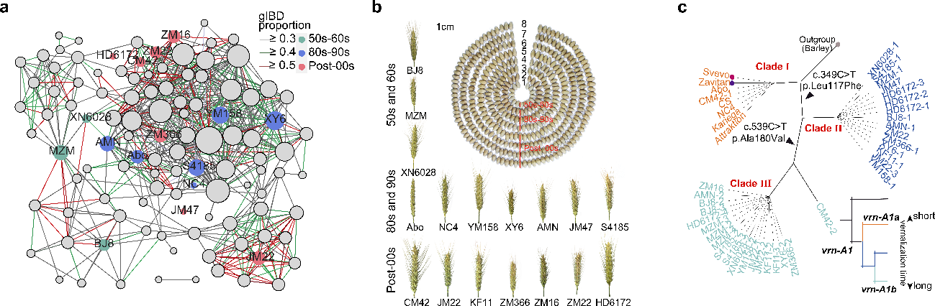

据小麦基因挖掘与利用创新团队张学勇研究员介绍，小麦是我国仅次于水稻的主粮作物。小麦是异源六倍体，含有三个功能相似、染色体间可发生互换的亚基因组（A，B，D），赋予了其基因组很好的弹性和韧性，能够更好地耐受基因的丢失、重复、倒位、易位等结构变异冲击。对代表性小麦品种的基因组进行分析，揭示其基因组水平的演进规律，对未来小麦育种将有一定的指导意义。

研究人员从我国近70年育成的5000多个小麦品种中筛选出有代表性的17个品种，从头组装它们染色体水平的高质量基因组，并对精准鉴定出的近25万个结构变异分析，发现跨着丝粒区域是小麦品种分化的核心区域。进一步分析发现，这17个中国小麦品种展现出的遗传多样性远高于全球其它国家近30年育成品种。研究推断，这是由于我国小麦商业化育种发展相对较慢，一定程度保留了其品种的遗传多样性、维持小麦品种较高的韧性。这为未来作物育种体制的调整提供了参考。

为进一步探索小麦品种对环境变化的高度适应性及遗传基础，解析小麦“春性”与“冬性”的转变和演化。研究人员通过分析春化基因VRN-A1拷贝数变异情况，发现小麦的祖先种如野生四倍体、栽培四倍体完全是“春性”类型，而普通小麦中出现“冬性”突变和VRN-A1基因的拷贝数变异，继而呈现“冬性”突变。研究还发现，基因变异后拷贝数越高，品种抗冻害能力越强。但是与地方品种相比，现代品种中该基因拷贝数降低，推测这可能与最近100年气候变暖密切相关。这一发现揭示了小麦品种适应性的遗传基础，为未来小麦广适性育种提供理论指导。

研究人员同时发现了不同地区小麦品种籽粒硬度变化的演进规律。研究表明，小麦籽粒硬度受Ha基因控制，而该基因突变或丢失，品种籽粒就会变硬。在我国近70年人工选择和自然选择双重作用下，西北、华北小麦品种含Ha基因突变的频率显著高于东南、西南地区小麦品种，这与我国居民“北硬”“南软”的饮食习惯密切相关，这一发现说明小麦品种既是生产要素、也是饮食文化的重要载体。

中国工程院院士刘旭认为，中国小麦种质资源和重大品种形成和演变规律的研究，前后经过了三个大的阶段，第一个阶段是重要基因的等位变异分析，第二阶段是单倍型和单倍型区段的研究，第三个阶段是大的基因组结构变异对重要性状形成的影响，也是该研究的主要内容。标志着我国小麦的基础研究逐步迈入世界领先水平。此项工作必将推动我国作物种质资源的研究正式进入大数据时代，加速重要基因的挖掘与利用研究。

中国工程院院士孙其信认为，该研究构建了迄今为止规模最大、质量最高的小麦泛基因组，是一项里程碑式的进展。这一工作成功解读了小麦广泛环境适应性和品质形成背后的“基因密码”，所揭示的丰富结构变异反映了小麦基因组高度的可塑性。该研究是近年来作物学研究与大数据交叉融合攻关的范例，研究成果也将为智能设计育种提供重要基因组支撑和理论指导。

该研究得到国家重点研发计划、中国农业科学院科技创新工程、国家自然科学基金等项目的支持。（通讯员 田浩园）

原文链接：